Recette pour 5 personnes :

Ingrédients :

Epinard 150 g - Morue : 300 g - Lentilles 200 g - Riz : 700 g
1 bouquet garni (cive, persil, thym) pas 1 bouquet à soupe
2 piments végétarien - Citron selon le goût
Sel, oignon, ail, Huile - Graines à roussir

Préparation :

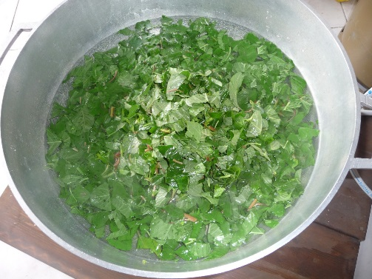
Epinards

Nettoyer, laver puis hacher grossièrement
Faire cuire dans un faitout avec les lentilles jusqu’à obtention d’un mélange homogène
Ajouter 2 piments végétariens + 2 bilimbis

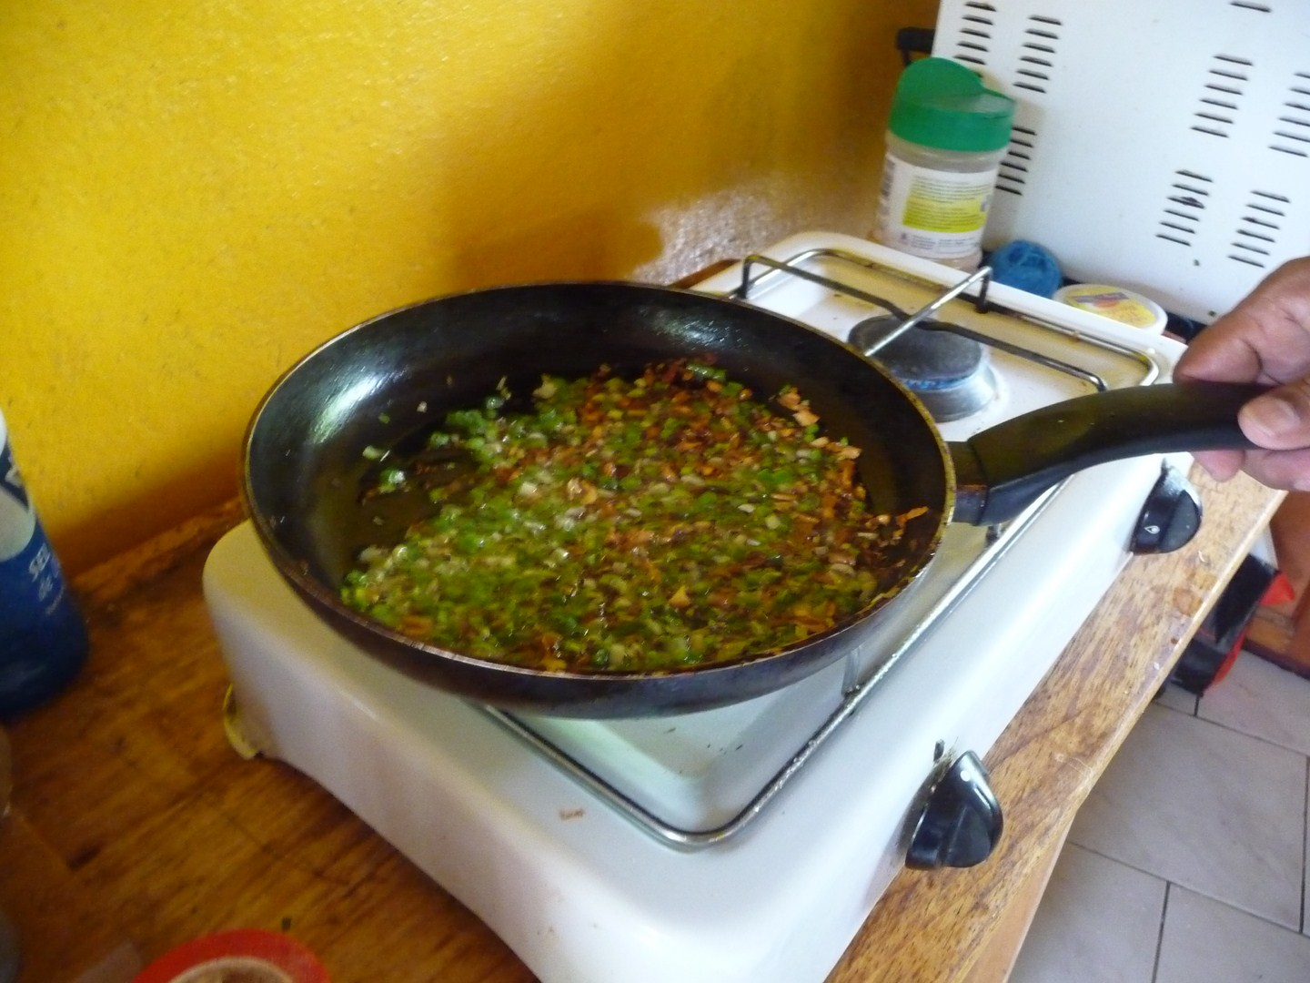
Talchi :

Hacher finement 3 brins de cive et 2 gousses d’ail
Ajouter ½ cuillérée à soupe de graines à roussir et faire revenir le toutdans une poêle contenant 4 cuillérées à soupe d’huile.
Verser le contenu de la poêle dans le faitout contenant les épinards et les lentilles et couvrir aussitôt.
Laisser mijoter 5 à 10 minutes en remuant de temps en temps

Cette préparation se déguste généralement avec du riz blanc préparé à l’indienne et peut-être accompagnée d’une chiquetaille de morue ou d’un woulka de mangue verte

Faire griller, l’émiettée, la dessaler, dans de l’eau et du citron
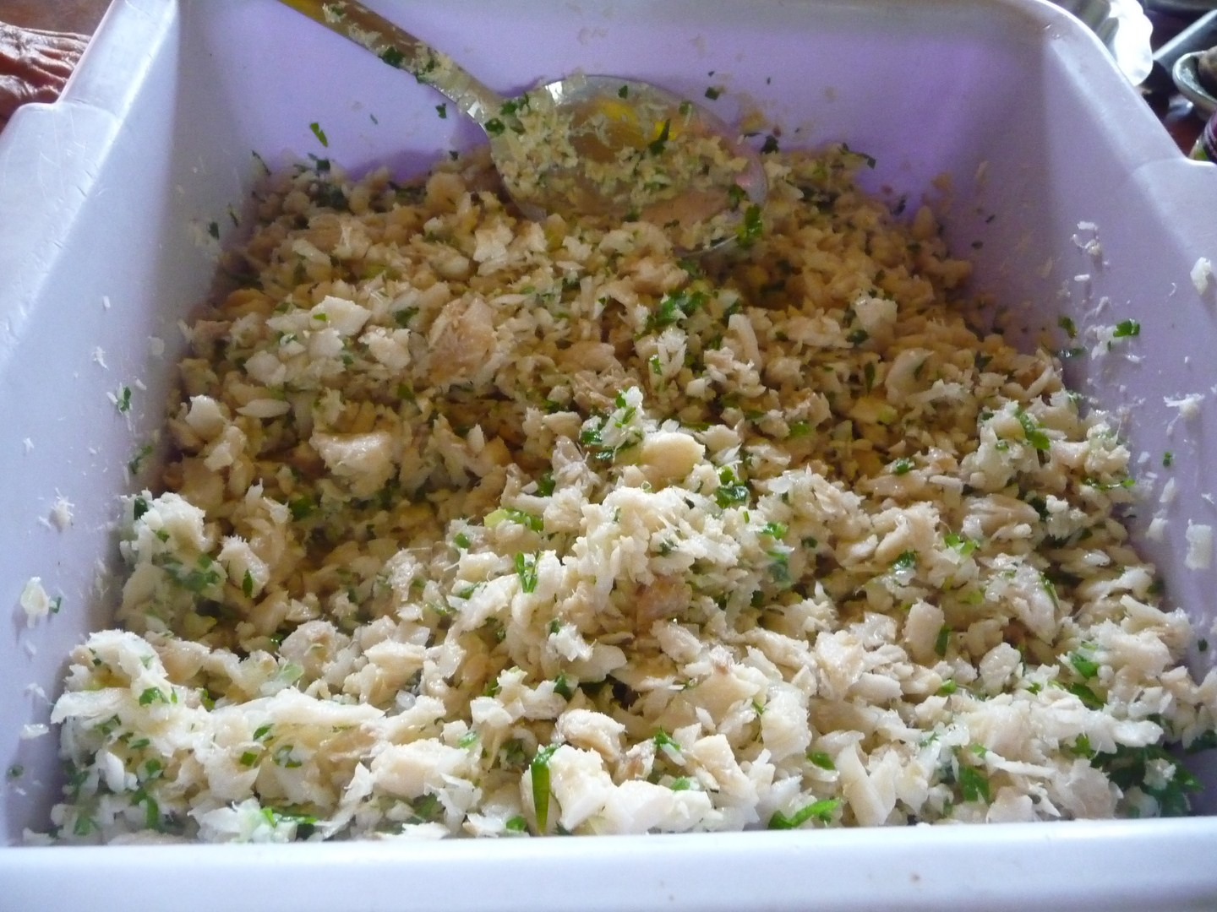
Bien presser pour enlever l’eau puis déchiqueter en enlevant les arrêtes.
Faire revenir dans une poêle, un oignon, un brin de cive, et une gousse d’ail finement hachés dans deux cuillères à soupe d’huile

Verser ce mélange dans le bol contenant la morue.
Ajouter ail, persil, thym, finement hachés selon le goût, puis bien remuer pour obtenir un mélange homogène.

